Алгоритм получения государственной услуги по приему и учету уведомлений о начале осуществления отдельных видов предпринимательской деятельности
в электронном виде

В целях реализации Федерального закона от 27.07.2010 № 210-ФЗ «Об организации предоставления государственных и муниципальных услуг», распоряжение Правительства Российской Федерации от 08.09.2010 № 1519-р Федеральной службой по надзору в сфере защиты прав потребителей и благополучия человека проведен комплекс мероприятий по переходу на предоставление государственной услуги по приему уведомлений о начале осуществления отдельных видов предпринимательской деятельности в электронном виде.

Заявитель может направить в Управление Роспотребнадзора по Белгородской области уведомление о начале осуществления отдельных видов предпринимательской деятельности в электронном виде, а также получить информацию о регистрации уведомлений в реестре.

Данная услуга предоставляется через Портал государственных услуг http://www.gosuslugi.ru

Для этого на Портале государственных услуг необходимо создать «Личный кабинет» путем регистрации. Далее зайти на него под своим логином и паролем.

Через закладку «Органы власти» необходимо пройти по ссылке «Федеральная служба по надзору в сфере защиты прав потребителей и благополучия человека» на страничку «Услуг», предоставляемых Роспотребнадзором в электронном виде.

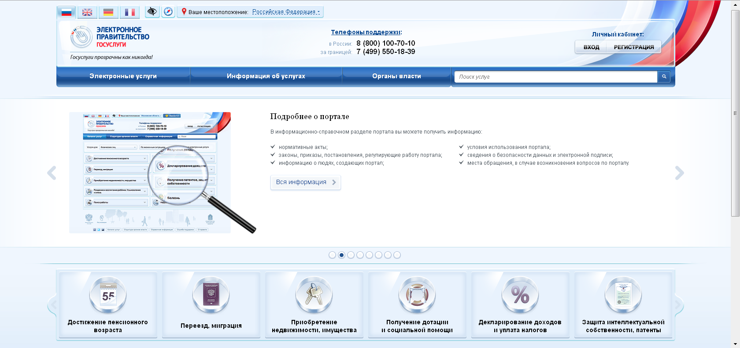
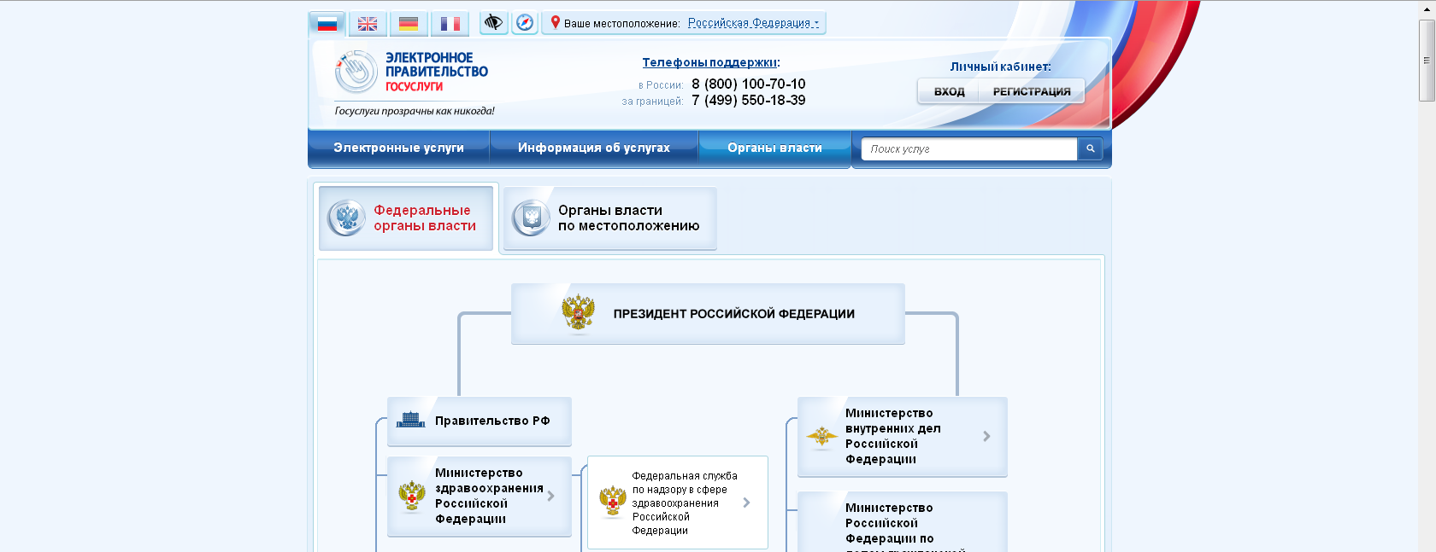
После чего следует обратиться к ссылке «Прием и учет уведомлений о начале осуществления юридическими лицами и индивидуальными предпринимателями отдельных видов работ и услуг по перечню, утвержденному Правительством Российской Федерации».

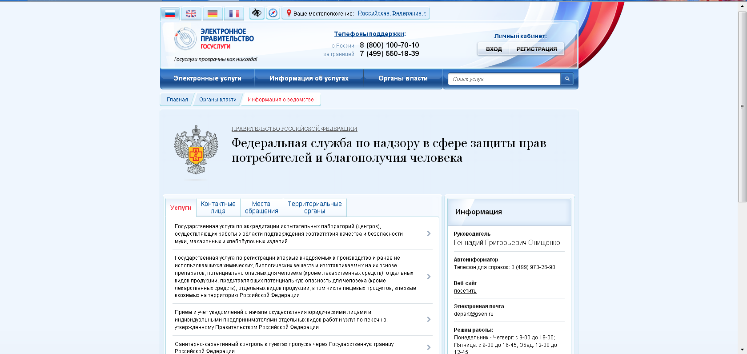

После чего можно получить необходимую Вам услугу.

